2011年江苏省高考物理试卷
一、单项题：本题共5小题，每小题3分，共计15分．每小题只有一个选项符合题意．
1．（3分）如图所示，石拱桥的正中央有一质量为m的对称楔形石块，侧面与竖直方向的夹角为α，重力加速度为g，若接触面间的摩擦力忽略不计，求石块侧面所受弹力的大小为（ ）
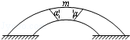
A．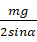 B．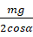 C．mgtanα D．mgcotα
2．（3分）如图所示，固定的水平长直导线中通有电流I，矩形线框与导线在同一竖直平面内，且一边与导线平行．线框由静止释放，在下落过程中（ ）
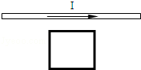
A．穿过线框的磁通量保持不变
B．线框中感应电流方向保持不变
C．线框所受安培力的合力为零
D．线框的机械能不断增大
3．（3分）如图所示，甲、乙两同学从河中O点出发，分别沿直线游到A点和B点后，立即沿原路线返回到O点，OA、OB分别与水流方向平行和垂直，且OA＝OB．若水流速度不变，两人在静水中游速相等，则他们所用时间t_{甲}、t_{乙}的大小关系为（ ）
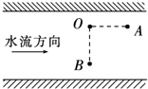
A．t_{甲}＜t_{乙} B．t_{甲}＝t_{乙} C．t_{甲}＞t_{乙} D．无法确定
4．（3分）如图所示，演员正在进行杂技表演．由图可估算出他将一只鸡蛋抛出的过程中对鸡蛋所做的功最接近于（ ）
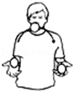
A．0.3J B．3J C．30J D．300J
5．（3分）如图所示，水平面内有一平行金属导轨，导轨光滑且电阻不计。匀强磁场与导轨平面垂直。阻值为R的导体棒垂直于导轨静止放置，且与导轨接触。T＝0时，将开关S由1掷到2．Q、i、v和a分别表示电容器所带的电荷量、棒中的电流、棒的速度和加速度。下列图象正确的是（ ）
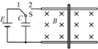
A．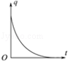 B．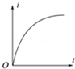
C．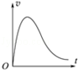 D．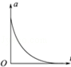
二、多项选择：本题共4小题，每小题4分，共计16分．每小题有多个选项符合题意．全部选对得4分，选对不全得2分，错选或不答的得0分．
6．（4分）美国科学家Willard S．Boyle与George E．Snith因电荷耦合器件（CCD）的重要发明获得2009年度诺贝尔物理学奖．CCD是将光学量转变成电学量的传感器．下列器件可作为传感器的有（ ）
A．发光二极管 B．热敏电阻 C．霍尔元件 D．干电池
7．（4分）一行星绕恒星作圆周运动．由天文观测可得，其运动周期为T，速度为v，引力常量为G，则（ ）
A．恒星的质量为
B．行星的质量为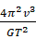
C．行星运动的轨道半径为
D．行星运动的加速度为
8．（4分）一粒子从A点射入电场，从B点射出，电场的等势面和粒子的运动轨迹如图所示，图中左侧前三个等势面平行，不计粒子的重力．下列说法正确的有（ ）
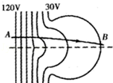
A．粒子带负电荷
B．粒子的加速度先不变，后变小
C．粒子的速度不断增大
D．粒子的电势能先减小，后增大
9．（4分）如图所示，倾角为α的等腰三角形斜面固定在水平面上，一足够长的轻质绸带跨过斜面的顶端铺放在斜面的两侧，绸带与斜面间无摩擦．现将质量分别为M、m（M＞m）的小物块同时轻放在斜面两侧的绸带上．两物块与绸带间的动摩擦因数相等，且最大静摩擦力与滑动摩擦力大小相等．在α角取不同值的情况下，下列说法正确的有（ ）
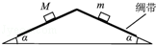
A．两物块所受摩擦力的大小总是相等
B．两物块不可能同时相对绸带静止
C．M不可能相对绸带发生滑动
D．m不可能相对斜面向上滑动
三、简答题.（共22分）
10．（8分）某同学用如图所示的实验装置来验证“力的平行四边形定则”。弹簧测力计A挂于固定点P，下端用细线挂一重物M，弹簧测力计B的一端用细线系于O点，手持另一端水平向左拉，使结点O静止在某位置，分别读出弹簧测力计A和B的示数，并在贴于竖直木板的白纸上记录O点位置和拉线的方向。
（1）本实验用的弹簧测力计示数的单位为N，图中A的示数为 N。
（2）下列不必要的实验要求是 。（请填写选项前对应的字母）
A．应测量重物M所受的重力
B．弹簧测力计应在使用前校零
C．拉线方向应与木板平面平行
D．改变拉力，进行多次实验，每次都要使O点静止在同一位置
（3）某次实验中，该同学发现弹簧测力计A的指针稍稍超出量程，请您提出两个解决办法。方法一： 方法二：
（4）该同学在实验中保持弹簧测力计B的拉力的方向一直水平，你认为该做法科学吗？为什么？答： 。
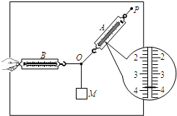
11．（10分）某同学利用如图1所示的实验电路来测量电阻的阻值．
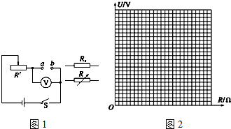
（1）将电阻箱接入a、b之间，闭合开关．适当调节滑动变阻 器R′后保持其阻值不变．改变电阻箱的阻值R，得到一组电压表的示数U与R的数据如表：
电阻R/Ω | 5.0 | 10.0 | 15.0 | 25.0 | 35.0 | 45.0
电压U/V | 1.00 | 1.50 | 1.80 | 2.14 | 2.32 | 2.45
请根据实验数据在图2作出U﹣R关系图象．
（2）用待测电阻R_{X}替换电阻箱，读得电压表示数为2.00V．利用（1）中测绘的U﹣R图象可得R_{X}＝ Ω．
（3）使用较长时间后，电池的电动势可认为不变，但内阻增大．若仍用本实验装置和（1）中测绘的U﹣R图象测定某一电阻，则测定结果将 （选填“偏大”或“偏小”）．现将一已知阻值为10Ω的电阻换接在a、b之间，你应如何调节滑动变阻器，便仍可利用本实验装置和（1）中测绘的U﹣R图象实现对待测电阻的准确测定？
四、选做题（12、13、14题，请选定其中两题，若三题都做，则按12、13两题评分．共24分）
12．（12分）（1）如图1所示，一演示用的“永动机”转轮由5根轻杆和转轴构成，轻杆的末端装有形状记忆合金制成的叶片，轻推转轮后，进入热水的叶片因伸展面“划水”，推动转轮转动。离开热水后，叶片形状迅速恢复，转轮因此能较长时间转动。下列说法正确的是
A．转轮依靠自身惯性转动，不需要消耗外界能量
B．转轮转动所需能量来自形状记忆合金自身
C．转动的叶片不断搅动热水，水温升高
D．叶片在热水中吸收的热量一定大于在空气中释放的热量
（2）如图2所示，内壁光滑的气缸水平放置。一定质量的理想气体被密封在气缸内，外界大气压强为P₀．现对气缸缓慢加热，气体吸收热量Q后，体积由V₁增大为V₂．则在此过程中，气体分子平均动能 （选增“增大”、“不变”或“减小”），气体内能变化了 。
（3）某同学在进行“用油膜法估测分子的大小”的实验前，查阅数据手册得知：油酸的摩尔质量M＝0.283kg•mol^{﹣1}，密度ρ＝0.895×10³kg•m^{﹣3}．若100滴油酸的体积为1ml，则1滴油酸所能形成的单分子油膜的面积约是多少？（取N_{A}＝6.02×10²³mol^{﹣1}．球的体积V与直径D的关系为VπD³，结果保留一位有效数字）
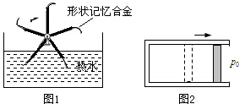
13．（12分）（1）如图所示，沿平直铁路线有间距相等的三座铁塔A、B和C．假想有一列车沿AC方向以接近光速行驶，当铁塔B发出一个闪光，列车上的观测者测得A、C两铁塔被照亮的顺序是
（A）同时被照亮
（B）A先被照亮
（C）C先被照亮
（D）无法判断
（2）一束光从空气射向折射率为的某种介质，若反向光线与折射光线垂直，则入射角为 。真空中的光速为c，则光在该介质中的传播速度为 。
（3）将一劲度系数为K的轻质弹簧竖直悬挂，下湍系上质量为m的物块，将物块向下拉离平衡位置后松开，物块上下做简谐运动，其振动周期恰好等于以物块平衡时弹簧的伸长量为摆长的单摆周期。请由单摆周期公式推算出物块做简谐运动的周期T。
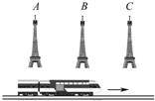
14．（1）下列描绘两种温度下黑体辐射强度与波长关系的图中，符合黑体辐射规律的是
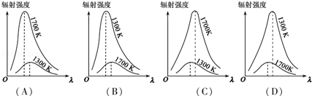
（2）按照玻尔原子理论，氢原子中的电子离原子核越远，氢原子的能量 （选填“越大”或“越小”）。已知氢原子的基态能量为E₁（E₁＜0），电子质量为m，基态氢原子中的电子吸收一频率为γ的光子被电离后，电子速度大小为 （普朗克常量为h）。
（3）有些核反应过程是吸收能量的。例如在XN→OH中，核反应吸收的能量Q＝[（m_{O}+m_{H}）﹣（m_{M}+m_{N}）]c²，在该核反应中，X表示什么粒子？X粒子以动能E_{K}轰击静止的N，若E_{K}＝Q，则该核反应能否发生？请简要说明理由。
五、计算题：本题共3小题，共计47分．解答时请写出必要的文字说明、方程式和重要的演算步骤．只与出最后答案的不能得分．有数值的题，答案中必须明确写出数值和单位．
15．（15分）如图甲为一理想变压器，ab为原线圈，ce为副线圈，d为副线圈引出的一个接头，原线圈输入正弦式交变电压的ut图象如图乙所示。若只在ce间接一只R₁＝400Ω的电阻，或只在de间接一只R₂＝225Ω的电阻，两种情况下电阻消耗的功率均为80W。
（1）请写出原线圈输入电压瞬时值u_{ab}的表达式。
（2）求只在ce间接400Ω电阻时，原线圈中的电流I₁。
（3）求ce和de间线圈的匝数比
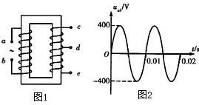
16．（16分）如图所示，长为L、内壁光滑的直管与水平地面成30°角固定放置。将一质量为m的小球固定在管底，用一轻质光滑细线将小球与质量为M＝km的小物块相连，小物块悬挂于管口。现将小球释放，一段时间后，小物块落地静止不动，小球继续向上运动，通过管口的转向装置后做平抛运动，小球在转向过程中速率不变。（重力加速度为g）
（1）求小物块下落过程中的加速度大小；
（2）求小球从管口抛出时的速度大小；
（3）试证明小球平抛运动的水平位移总小于L。
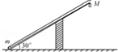
17．（16分）某种加速器的理想模型如图1所示：两块相距很近的平行小极板中间各开有一小孔a、b，两极板间电压u_{ab}的变化图象如图2所示，电压的最大值为U₀、周期为T₀，在两极板外有垂直纸面向里的匀强磁场．若将一质量为m₀、电荷量为q的带正电的粒子从板内a孔处静止释放，经电场加速后进入磁场，在磁场中运动时间T₀后恰能再次从a 孔进入电场加速．现该粒子的质量增加了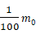．（粒子在两极板间的运动时间不计，两极板外无电场，不考虑粒子所受的重力）
（1）若在t＝0时刻将该粒子从板内a孔处静止释放，求其第二次加速后从b孔射出时的动能；
（2）现在利用一根长为L的磁屏蔽管（磁屏蔽管置于磁场中时管内无磁场，忽略其对管外磁场的影响），使图1中实线轨迹（圆心为O）上运动的粒子从a孔正下方相距L处的c孔水平射出，请在答题卡图上的相应位置处画出磁屏蔽管；
（3）若将电压u_{ab}的频率提高为原来的2倍，该粒子应何时由板内a孔处静止开始加速，才能经多次加速后获得最大动能？最大动能是多少？
